Kapitan Ludwik Głowacki - dowódca bateria która zniszczyła 22 niemieckie czołgi nad Bzurą.

Opodal Sochaczewa w Janowie jest Szkoła Podstawowa której patronem jest artylerzysta - kpt. Ludwik Głowacki.
Na murze szkolnym widnieje pamiątkowa tablica jego pamięci.

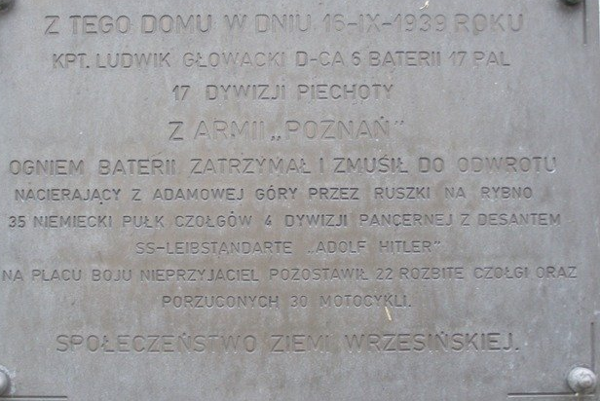

Tablica na mur szkolny trafiła z Żdżarowa, bo pierwotnie była wmurowana w budynku z którego kpt. Ludwik Głowacki 16 września 1939 r. kierował ogniem swoich dział do nacierających na Sochaczew niemieckich czołgów.
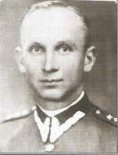

Kapitan Ludwik Głowacki
Historia życia i służby wojskowej kpt. Ludwika Głowackiego, późniejszego pułkownika powinna być wzorem dla pokoleń artylerzystów. Ten bohaterski żołnierz, bohater Kampanii Wrześniowej urodził się 10 sierpnia 1904 r. w Rossoszu w województwie bialskopodlaskim. W 1927 r. ukończył Gimnazjum im. J. I. Kraszewskiego w Białej Podlaskiej. W 1928r. ukończył kursu w Oficerskiej Szkole Piechoty w Ostrowie, a następnie był słuchaczem Szkoły Podchorążych Artylerii w Toruniu, którą ukończył w 1930 r. w stopniu podporucznika. Służbę zawodową rozpoczął w 30 pal w Brześciu nad Bugiem a w latach 1931-1935 służył w 9 pac w Siedlcach. Od 1935 r. do wybuchu wojny był dowódcą plutonu artylerii w 68 pp 17 Dywizji Piechoty we Wrześni. 3 września 1939 r. objął dowództwo 6 baterii 17 pal, a od 16 września dowództwo 2 dywizjonu 17 pal.
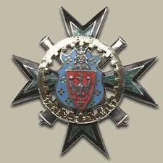

Odznaka 17 pułku artylerii lekkiej

A oto relacja z przebiegu walk baterii kpt. Głowackiego 16 wrześni pod Sochaczewem (zaczerpnięto z portalu „Bohaterowie Bitwy nad Bzurą” http://www.bohaterowie1939.pl/index.php
"Jest! Jedzie czołg niemiecki w kierunku na Zdżary [Żdżarów - przyp. Redakcja Portalu]. Nie dalej niż 400 metrów. Jeden celny strzał z broni przeciwpancernej naszej piechoty unieruchamia go. W pobliżu folwarku Sokule widzę jednak dwa następne czołgi, które strzelają w naszym kierunku. Rozglądam się za dogodniejszym miejscem do obserwacji. Tymczasem telefoniści dociągnęli do mnie kabel telefoniczny. Otrzymuję meldunek: 'Bateria gotowa'. Krótko zawiadamiam oficera ogniowego: 'Czołgi'. Wracamy do zabudowań, które minęliśmy. Idę ostatni. Pod osłoną stert, mimo ognia, wydostajemy się bez strat. Przy szosie widnieją trzy gospodarstwa, środkowe ma dom murowany. To właśnie ten, na który kazałem skierować baterię. Wybieram go jako punkt obserwacyjny i daję rozkaz zainstalowania w nim aparatu telefonicznego. Dom znajduje się pod ostrzałem broni maszynowej. Trudno wychylić się zza muru. [...] Patrzę na zegarek, jest godzina 13.25. Źle, nie zdążę na 14.00 na podstawę wyjściową. Wydostaję się na strych i z okna obserwuję przedpole. Dwa znane mi już czołgi stoją przy stertach zboża i strzelają do zabudowań. Pociski bębnią po dachach. Rozglądam się dalej. W Ruszkach i na przedpolu do Pieniek i szosy do Młodzieszyna włącznie - pustka. Na stoku, koło zabudowań kol. Janów i dalej, prawie aż do samego folwarku Sokule, widzę jakieś rozrzucone pstrokate kształty. Przedmioty te zaobserwowałem już uprzednio jeszcze na dole. Zdawało mi się wtedy, że jest to stado pasących się krów. Dziwi mnie teraz, że nie poruszają się one. Nie mogę zorientować się, co to jest, umysł pracuje ciężko i ospale. Przecież to już 16 dzień wojny, a więc prawie 16 nie przespanych nocy. Obserwuję dalej. Spoza zabudowań wsi Bronisławy w kierunku folwarku Sokule wyjeżdża jakiś zwiad konny. Otrzymuje ogień i cofa się do zabudowań. Uśmiecham się mimo woli. Spotkał ich ten sam los co i mnie. Nagle na tle folwarku Sokule wyrasta sześć czołgów. Strzelają do piechoty, która rozprasza się i kryje. Najwyższy czas, aby zacząć strzelać... Pierwsza seria ustopniowana. Ustopniowanie 100 metrów. Celownik 2800. Telefonista melduje: 'Wystrzał'. Pierwsze dwa za krótkie, trzeci na wysokości celu, czwarty długi. Ruch czołgów prostopadły do płaszczyzny strzałów. Daję serię zbieżną na celowniku 3000. Przenoszę kierunek w prawo o dziesięć tysięcznych. Seria pada w pobliżu czołgów. Krzyczę w słuchawkę: - Te same dane! Dwa razy! Pociski wybuchają miedzy czołgami, wywołując zamieszanie. - Jeden raz! Te same dane! Czołgi zatrzymują się, zawracają i próbują ukryć się za folwarkiem Sokule. Podaję zmianę kierunku, chcąc ścigać je ogniem. W tej samej chwili uwagę moją przykuło dziwne zjawisko. Ożyło nagle całe przedpole. Poruszyły się te nieruchome cielska niby zwierząt. Obserwuję je z największym napięciem. W ruchach przy zbliżaniu się coś mi przypominają. Coś potężnego, groźnego. Coś, co nie ma nic wspólnego z potulnym stadem krów, za które je brałem. Chwila największego skupienia. Nerwy naprężone do ostatka. I nagle czuję jakby pchnięcie sztyletem w samo serce. Błysk zrozumienia strasznej prawdy. Czołgi! Całe masy brunatnych czołgów. Suną spokojnie w dwóch falach, jedna za drugą, wprost na mnie. Widać ich białe krzyże. Patrzę odrętwiały, czuję lodowaty chłód śmierci, który czai się obok. Żegnam się w myśli ze spokojnym do niedawna domem moim, żoną i dzieckiem. Jednocześnie w tej samej straszliwej sekundzie, podświadomie, z nawyku, obliczam odległość, obmyślam najskuteczniejszy ogień i sposób strzelania. Powoli tężeje we mnie wszystko. Jestem już spokojny. To nieważne, że zginiemy. Chodzi tylko o to, aby zniszczyć choć jeden, dwa czołgi nieprzyjacielskie, bo cóż ja mogę zrobić z moją samotną baterią przeciw takiej potędze. Zmieniam komendę. Przenoszę ogień na środek masy czołgów. - Powiększyć rozwinięcie o cztery. Celownik 3000. Pierwszy strzał leży w środku celu, ale długi. Daję serię bateryjną: - 300 metrów bliżej. Seria pada między dwoma falami. Następują dalsze komendy. Zmieniam kolejno kierunki o 20, 50, 100 tysięcznych. Zmieniam celownik bliżej, 200, 100 metrów... - Strzelać szybciej! - krzyczę do aparatu. Pociski zagradzają drogę czołgom, ale te wciąż zbliżają się. Słychać nieustanny ogień karabinów maszynowych na całym froncie. Jakaś artyleria strzela. [...] Ogień baterii trwa przez cały czas. Pociski są celne. Niektóre wybuchy wzniecają pożary. To palą się czołgi. Strzelam teraz na celowniku 2200 i 2100. Dym zakrywa całe pole i utrzymuje się długo, gdyż zupełnie nie ma wiatru. Odstępy między czołgami zmniejszają się i dochodzą już do 6 metrów. Pomimo wytężonego ognia odległość między mną a czołgami stele się zmniejsza. Prowadzę ogień na celowniku 1600 i 1500 z najwyższym natężeniem. Nagle wśród czołgów powstaje jakieś zamieszanie. Nie chcę wierzyć własnym oczom. To chyba niemożliwe! Czołgi zawracają i uciekają. Podaję natychmiast tę radosną wieść żołnierzom baterii. Moi chłopcy cisną się na strych, do okienka. Następuje odprężenie. Jednak ognia nie przerywam. Telefonuje oficer ogniowy: - Zapalniki natychmiastowe skończyły się, jakimi zapalnikami strzelać? - Jakie masz! Kamienie wkręcaj, lecz strzelaj! Czołgi rozjeżdżają się w trzech kierunkach, ale większość ich chce wrócić tą samą drogą, którą przyjechały. Z prawego skrzydła odrywa się siedem czołgów i odjeżdża w kierunku północnym. Również z lewego skrzydła oddzielają się dwa średnie czołgi i dwa lekkie. Tę ostatnią grupę widzę znakomicie. Przenoszę na nią ogień. Dwa czołgi trafiamy od razu pierwszą serią. Przy stawie widzę nowe cele. Kilka czołgów. Trzy z nich unieruchomiliśmy. Z Adamowej Góry w kierunku mego punktu obserwacyjnego posuwa się znowu pięć czołgów. Pod ogniem baterii zatrzymują się. Tylko dwa uciekły. Trzy pozostały w polu. Na skraju lasu widzę grupę ludzi z lornetkami. Obserwują pole. Oceniam, że to musi być dowództwo. Nie omyliłem się, jak się później dowiedziałem, był tam SS-Obergruppenführer Sepp Dietrich ze swym sztabem. Obserwował bezradnie niezrozumiały dla niego pogrom podległego mu pułku pancernego SS-Leibstandarte 'Adolf Hitler'. Przenoszę na nich ogień, ale nie trafiam. Pośpiesznie wsiadają do samochodów i znikają w lesie. Osiemnaście unieruchomionych czołgów niemieckich zostało na pobojowisku... Obserwuję dwór Ruszki, który niepokoi mnie ciągle swoją ciszą. Nagle słyszę wybuchy pocisków artyleryjskich tuż przed moją baterią. Samej baterii nie widać, gdyż zasłania mi ją dach stodoły. Telefonista melduje, że cztery czołgi nacierają wprost na baterię. Bateria strzela. Po chwili oficer ogniowy melduje o zniszczeniu czołgów i motocykla. Mam jednak pięciu rannych kanonierów w baterii. Dowódca dywizjonu - mjr Alojzy Krannerwetter też został ranny. Nie dane nam było jednak odpocząć. Oczekiwała nas nowa walka. Obserwowałem właśnie dwór w Ruszkach, na który miało wyjść natarcie 7 kompanii 68 pułku piechoty. W rejonie dworu, za grzbietem na szosie do Rybna, spostrzegam dwanaście kopuł czołgów. O godzinie 14.40 wychodzi do natarcia 7 kompania. Działa załadowane czekają. Kompania dostaje silny ogień z parku dworskiego. Piechota pada i zaczyna się ostrzeliwać. Czołgi na szosie również strzelają. Zastanawiam się chwilę. Pomiędzy celem a własną piechotą jest zbyt mała odległość. Boję się, żeby nie trafić w swoich. Rozpoczynam wstrzeliwanie, po czym przechodzę do ognia skutecznego. Strzały 'siedzą'. Strzelają również działka przeciwpancerne piechoty. Czołgi uciekają. Przenoszę ogień na park. Okazuje się, że tam również były czołgi. Około 45 sztuk. Cofają się. Piechota rusza za nimi. Przerywam ogień. Boję się, że wystrzelam całą amunicję. Rano bateria miała dwie pełne jednostki ognia, to znaczy 320 pocisków. Obecnie pozostało tylko 71 granatów. Natychmiast po zakończeniu walki złożyłem telefoniczny meldunek do dowództwa 68 pułku piechoty, podając krótko o przebiegu walki i o zniszczonych czołgach na przedpolu. [...] Byłem potem na pobojowisku. Zniszczone czołgi niemieckie świadczyły o celności polskiej broni. Jedna bateria kolejnym swym ogniem rozbiła pułk pancerny SS-Leibstandarte 'Adolf Hitler', niszcząc 22 czołgi i jeden motocykl. Ponadto na skutek jej ognia, nieprzyjaciel pozostawił na placu boju 30 motocykli. Znojny dzień miał się ku końcowi. Wiedzieliśmy, że sytuacja jest ciężka, że dalszą drogę będziemy musieli sobie wyrąbywać przez szeregi niemieckie, lecz tego dnia patrzyliśmy śmiało w przyszłość, nabraliśmy zaufania do siebie samych i do naszych dział" (Głowacki 1969, s. 137-141).
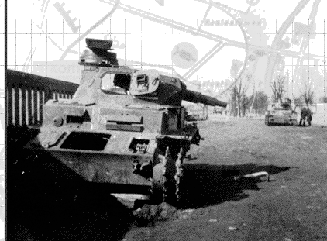

Rozbity czołg niemiecki przed Sochaczewem. Wrzesień 1939r.
Tymi skutecznymi działami którymi dowodził kpt. Głowacki były 100 mm haubice na licencji czechosłowackiej produkowane w latach 1929-1939 w Polsce. We wrześniu 1939 Wojsko Polskie dysponowało ok. 900 haubicami tego typu. Były one obok 75 mm armat wyposażeniem pułków artylerii lekkiej gdzie dwa dywizjony miały 24 egz. tych haubic.
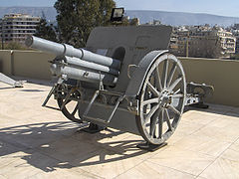

100 mm haubice
Podstawowe parametry 100 mm haubicy: donośność - 9970 m, długość lufy - 2400 mm, masa haubicy w położeniu bojowym -1505 kg, kąt ostrzału -7,5-+48o, prędkość początkowa pocisku - 415 m/s, masa pocisku - 14 kg.
Ciekawostką jest to, że współczesne działa salutowe które oglądamy podczas świąt narodowych stylizowane są na tę 100 mm haubicę z okresu II wojny światowej.

24 września kpt. Głowacki dostał się, pod Izabelinem w Puszczy Kampinoskiej do niemieckiej niewoli. Więziony w niemieckich oflagach w Brunszwiku i Woldenbergu do stycznia 1945 r. Powrócił do Polski i wstąpił do Wojska Polskiego. W stopniu majora zostaje Szefem Artylerii 48 pp 13 Dywizji Piechoty w Chorzowie. Od 1946 r. organizator i pierwszy dowódca Dywizyjnej Szkoły Podoficerów Artylerii w 1 berlińskim pal 1 Dywizji Piechoty im. Tadeusza Kościuszki. W 1947 r. zostaje wykładowcą taktyki artylerii w Wyższej Szkole Piechoty w Rembertowie. Następnie służy w Biurze Historycznym Wojska Polskiego, gdzie od 1948 r. sprawuje funkcję szefa Wydziału Kampanii Wrześniowej jednocześnie pełniąc obowiązki w IX Oddziale Sztabu Generalnego. W latach 1951-55 represjonowany, zrehabilitowany w roku 1956. Przez ponad 20 lat był kustoszem Biblioteki Narodowej w Warszawie.
Płk Głowacki jest autorem wielokrotnie wznawianych pozycji książkowych dotyczących wojny obronnej 1939 roku, wśród nich:
„Obrona Warszawy i Modlina na tle kampanii wrześniowej” Wydawnictwo MON – 1960, 1964, 1969, 1975
„Działania wojenne na Lubelszczyźnie w 1939 roku” Wydawnictwo Lubelskie 1966
„ 17 Wielkopolska Dywizja Piechoty w Kampanii 1939 roku” Wydawnictwo Lubelskie” 1969
Jest też autorem licznych artykułów i haseł w różnych wydawnictwach encyklopedycznych.
Zmarł 12 października 1986r. I został pochowany na warszawskich Powązkach.
Za niezwykłe męstwo i zasługi wojenne został odznaczony Orderem Wojennym "Virtuti Militari" kl. V (Krzyż Srebrny) i kl. IV (Krzyż Złoty), Krzyżem Walecznych a także Medalem "Za udział w wojnie obronnej 1939".
Przy okazji opowieści o czynach płk Głowackiego warto zaznaczyć że pamięć o walczących nad Bzurą żołnierzy jest przez mieszkańców ziemi sochaczewskiej ceniona i pieczołowicie chroniona. Oprócz szkoły w Janowie jeszcze kilka innych szkół w powiecie sochaczewskim nosi imię bohaterów walczących w 1939 r. z niemiecką agresją. Są też ich nazwiskami nazwane ulice, place a nawet most. Tak jest z majorem Feliks Kozubowski - obrońcą Sochaczewa, który poległ tu 15 września będąc dowódca 2. batalionu piechoty z 18 pp 26 DP. W Skierniewicach ma ulicę i most swojego imienia. Jest także patronem Technikum Kształcenia Zawodowego nr 1 w Sochaczewie.

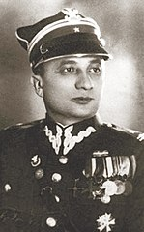

Mjr Feliks Kozubowski

Ziemia sochaczewska uhonorowano w ten sposób wielu bohaterskich żołnierzy. Znaleźli się wśród nich min. gen. bryg. Roman Abraham – dowódca Wielkopolskiej Brygady Kawalerii, gen. bryg Stanisław Grzmot-Skotnicki – dowódca Pomorskiej Brygady Kawalerii (poległ 19 września), płk Tadeusz Bodnar – dowódca 7 pułku artylerii ciężkiej (poległ 11 września pod Mąkolnicami) i wielu innych.
Rozmawiałem z dyrektorem szkoły w Janowie i dowiedziałem się że szkoła nie posiada pamiątek po swoim patronie. Można je jedynie obejrzeć w Muzeum Ziemi Sochaczewskiej i Pola Bitwy nad Bzurą. W sochaczewskim muzeum można obejrzeć stałe i cykliczne wystawy a także ekspozycję plenerową sprzętu w tym i artyleryjskiego. Muzeum w swoich zbiorach ma ciekawe egzemplarze sprzętu artyleryjskiego: armatę polową kal.75 mm wz. l897 produkcji francuskiej, armatę przeciwpancerną 45 mm wz. 1942, armatę 76,2 mm wz.1942, moździerz ciężki 160 mm wz.1943, haubicę 122 mm wz.1938.
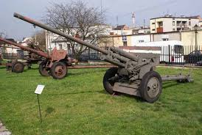

Muzeum Ziemi Sochaczewskiej i Pola Bitwy nad Bzurą

Można też, podczas pobytu w Sochaczewie odwiedzić cmentarz przy ul. Traugutta. Znajduje się tam 55 krzyży na żołnierskich mogiłach. Spoczywa na nim około 400 żołnierzy poległych na ziemi sochaczewskiej podczas Bitwy nad Bzurą we wrześniu 1939 roku.
Wieczna chwała bohaterom !!!

